在linux下实现jmeter的分布式测试
--刘红霞
目录
一．录制jmeter脚本 1
1.1 下载运行jmeter 1
1.2 添加线程组 2
1.3 集合点 3
1.4. 添加请求 4
1.5. 配置http请求 5
1.6. 参数化变量 6
1.7. 监控器—聚合报告 7
1.8. 监控器—PerfMon Metrics Collector 9
1.9. 监控器—JMXMon Samples Collector 10
1.10. 监控器—察看结果树 11
1.11. 断言 12
1.12. 监听器—断言结果 15
二. 如何监控服务器端的CPU与内存？ 16
三. 在linux下实现jmeter的分布式 18

要实现在linux下jmeter分布式测试，首先必须学会在window系统下录制jmeter脚本，所以在正式介绍该问题之前，先介绍下window系统下jmeter脚本的录制和jmeter的一些小的插件.

一．录制jmeter脚本
  - 下载运行jmeter
下载jmeter，如下的版本：
运行bin下的jmeter.bat
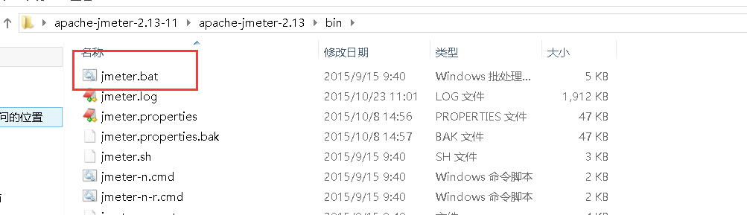

1.2 添加线程组
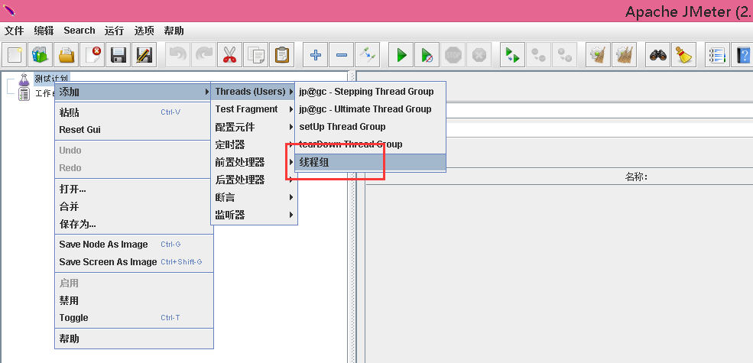

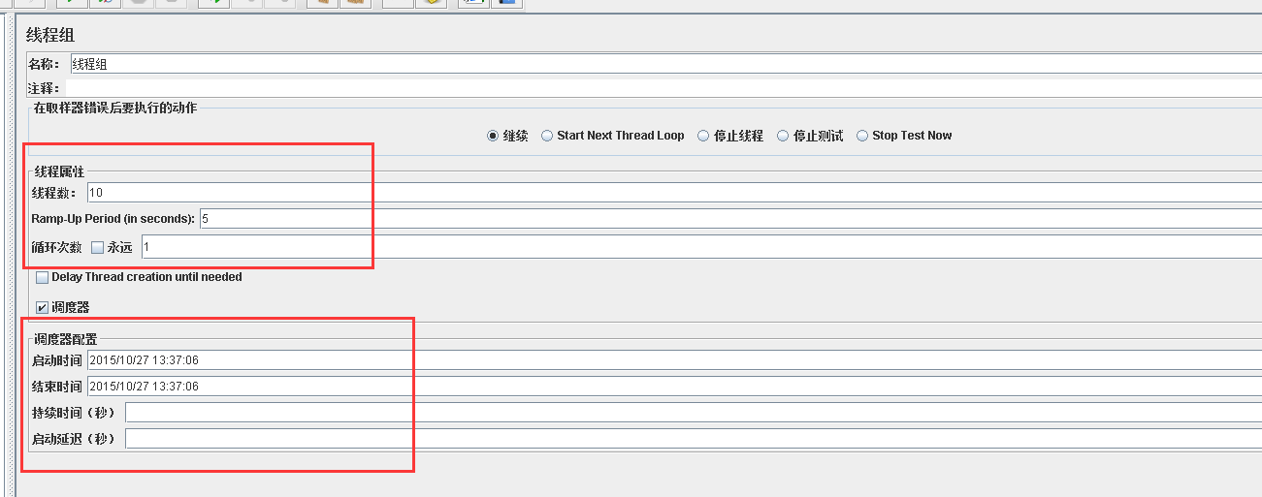
线程数：n，代表的是本次测试模拟的是n个用户
Ramp-Up Period(in seconds):m,代表的是n个用户的启动延时为m秒，通俗点
讲，就是如果线程数为10，该值为5，那么每秒钟将要启动2个用户
循环次数：s，代表的是该线程组运行的次数，选择“永远”会一直执行下去
调度器：个人理解主要是用于当测试系统稳定性时，时间上的一个把控

1.3 集合点
在jmeter下的集合点，是通过定时器的Synchronizing Timer插件完成的
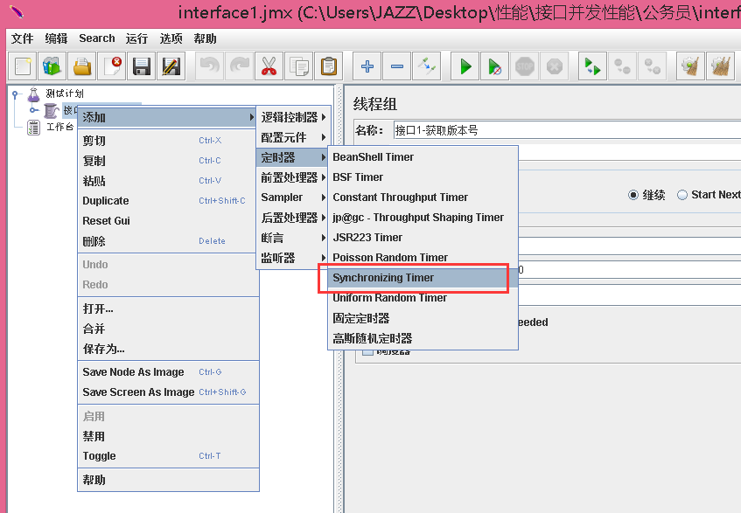

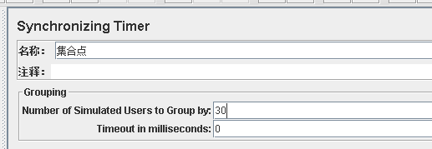

表示的是集合到30个用户后，同时对系统进行某一个事物，集合点主要是用于并发的测试，尤其是要测试接口并发的时候，需要配置该插件

1.4. 添加请求
在这里以接口并发测试为例子，
接口名字：获取题库初始版本号，详细内容，如下：
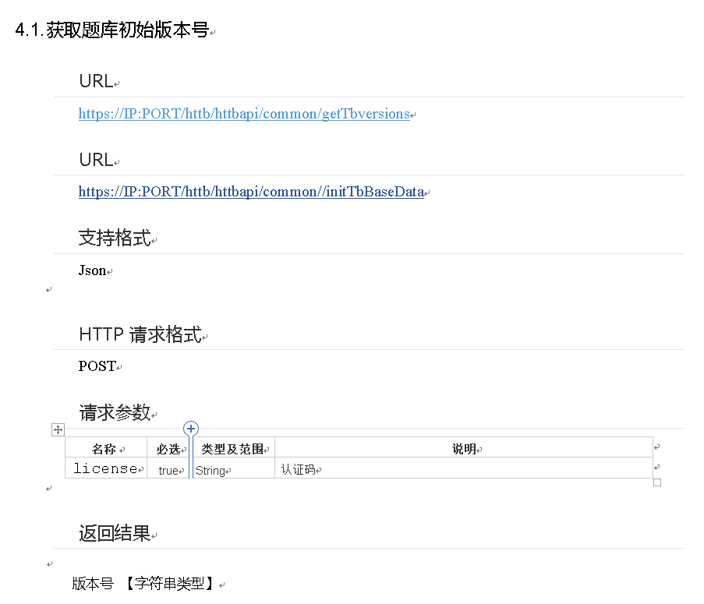
根据接口的性质，这里添加http请求，如下：
注：该http请求，必须是在线程组下添加
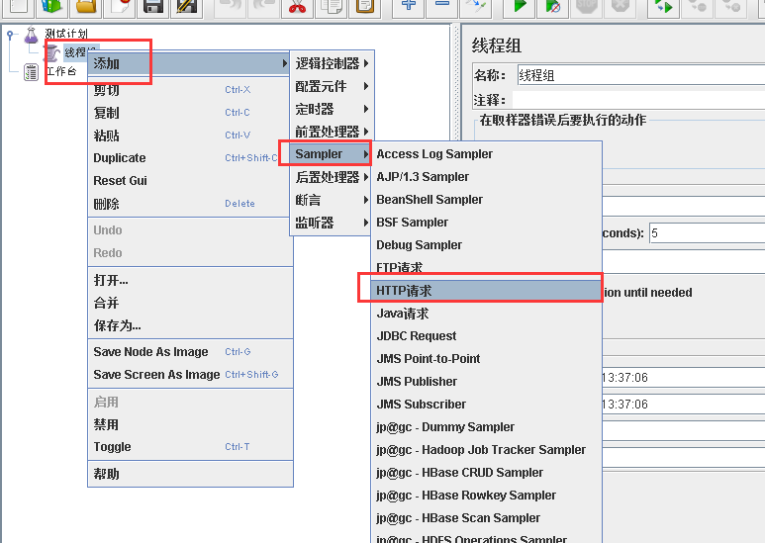

1.5. 配置http请求
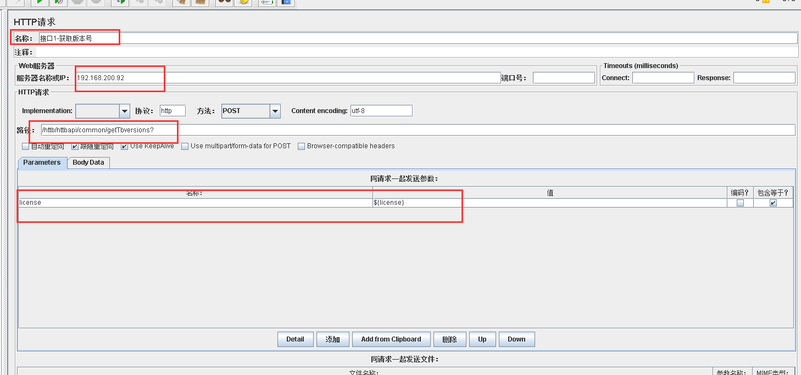
名称：可以修改为代表该请求功能性的名称
服务器名称或IP：可以填写域名（www.baidu.com）或ip，取决于程序部署到了那台服务器上
协议：http，方法：post，取决于研发设计的接口方法，编码格式：utf-8，决定了输出的结果是否为中文
路径：填写接口文档中的该接口路径就行，最后一定不要忘了加”？”
参数：license，是入参，如果入参license是一个固定的值，值的部分可以直接填写值，如果license是一个变化的量，需要对参数进行参数化，值填写${license}，参数化如下.

1.6. 参数化变量
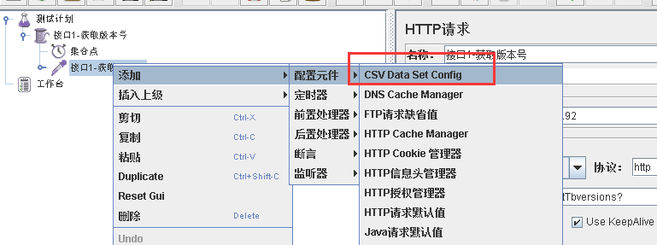
参数化配置
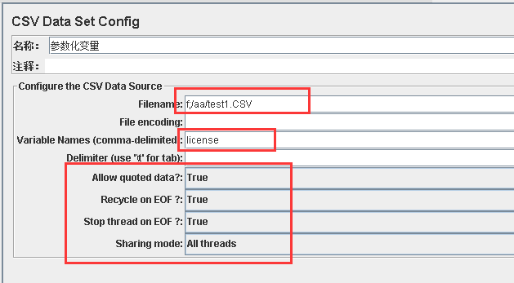
Filename:文件路径，参数值存放的文件，参数在CSV中是以列区分的

Variable Name:变量名称
Allow quoted data：是否支持引用
Recycle on EOF：当读取变量到结尾，是否支持变量值得循环
Stop thread on EOF:当读取变量到结尾时，是否停止该线程
Sharing mode：变量模式，该变量的值，是适用于当前线程还是所有线程

1.7. 监控器—聚合报告
通过上面的配置，接口请求的功能就配置完成了，接下来的配置主要就是对结果的监控与分析
http请求---监控器—聚合报告：代表的该监控器监控的是该请求的结果
聚合报告，能够简明扼要的显示测试结果

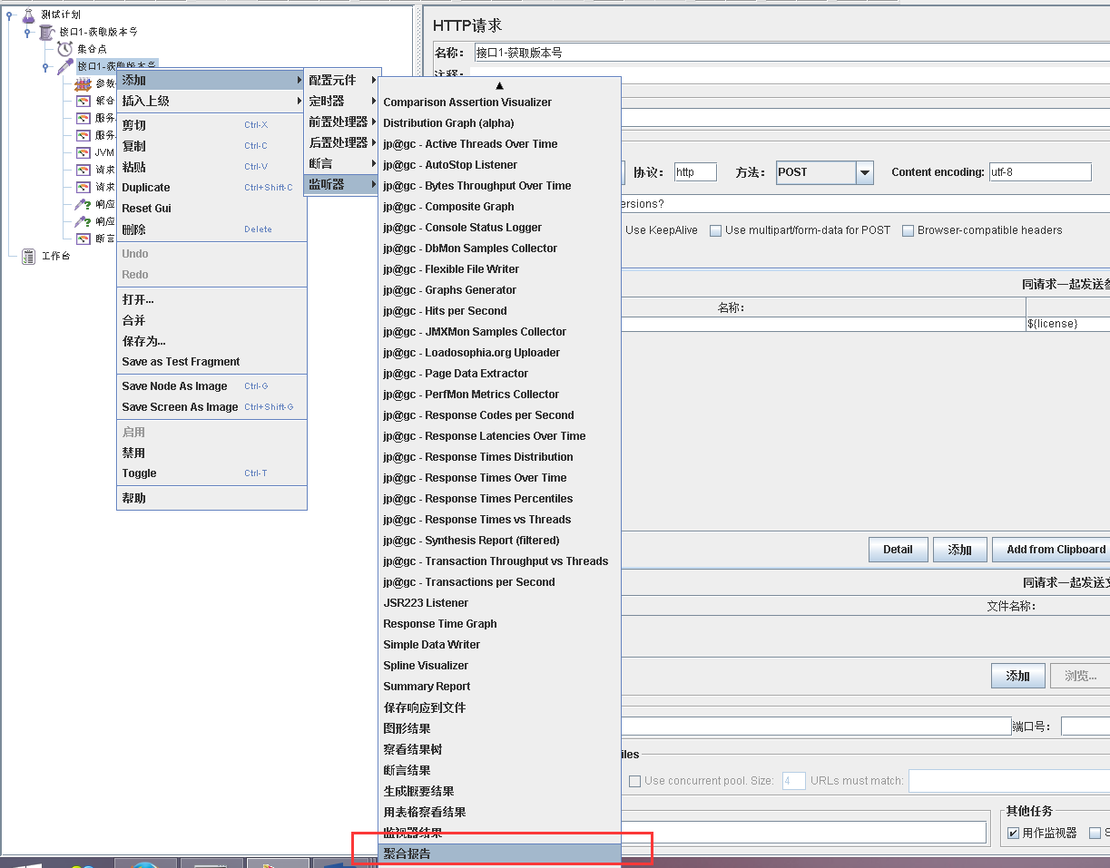

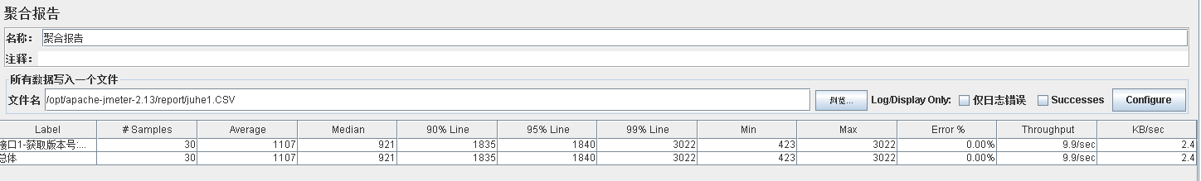
Samples：样本数，模拟的用户数目
Average：所有用户的平均响应时间
Median：根据用户的响应时间，按照从小到大的顺序排序，前50%的用户的平均响应时间
90%line: 根据用户的响应时间，按照从小到大的顺序排序，前90%的用户的平均响应时间
95%line: 根据用户的响应时间，按照从小到大的顺序排序，前95%的用户的平均响应时间
99%line: 根据用户的响应时间，按照从小到大的顺序排序，前99%的用户的平均响应时间
Min:最小的用户响应时间
Max：最大的用户响应时间
Error：请求的错误率
Throughput：吞吐，每秒钟处理的请求个数
KB/sec:每秒钟获取的数据大小

1.8. 监控器—PerfMon Metrics Collector
PerfMon Metrics Collector主要是用于监控服务器的CPU与内存.
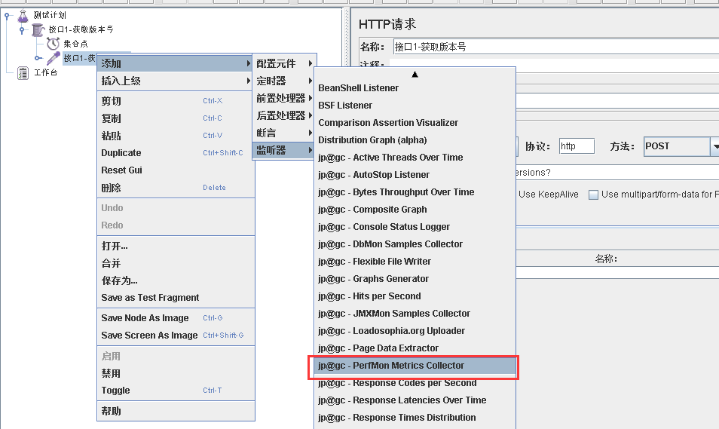
配置监控器，如下：
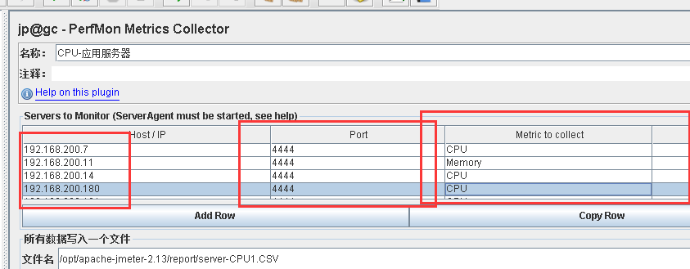
IP：要监控的服务器的ip
端口：4444
如果要完成该监控，关键的在服务器端装插件，具体过程下面的2详讲

1.9. 监控器—JMXMon Samples Collector
JMXMon Samples Collector:主要是用于监控java开发中的JVM
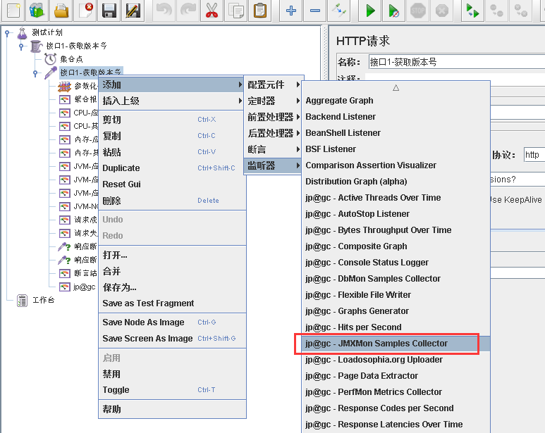
配置监控器，如下：
关键在服务器端要开启，JVM的7199端口，用于监控
以堆内存（max）为例，
URL：service:jmx:rmi:///jndi/rmi://192.168.200.7:7199/jmxrmi
Object Name：java.lang:type=Memory
Attribute：HeapMemoryUsage
Key：max
参数的名称，属性，值可以参考jconsole中的参数信息
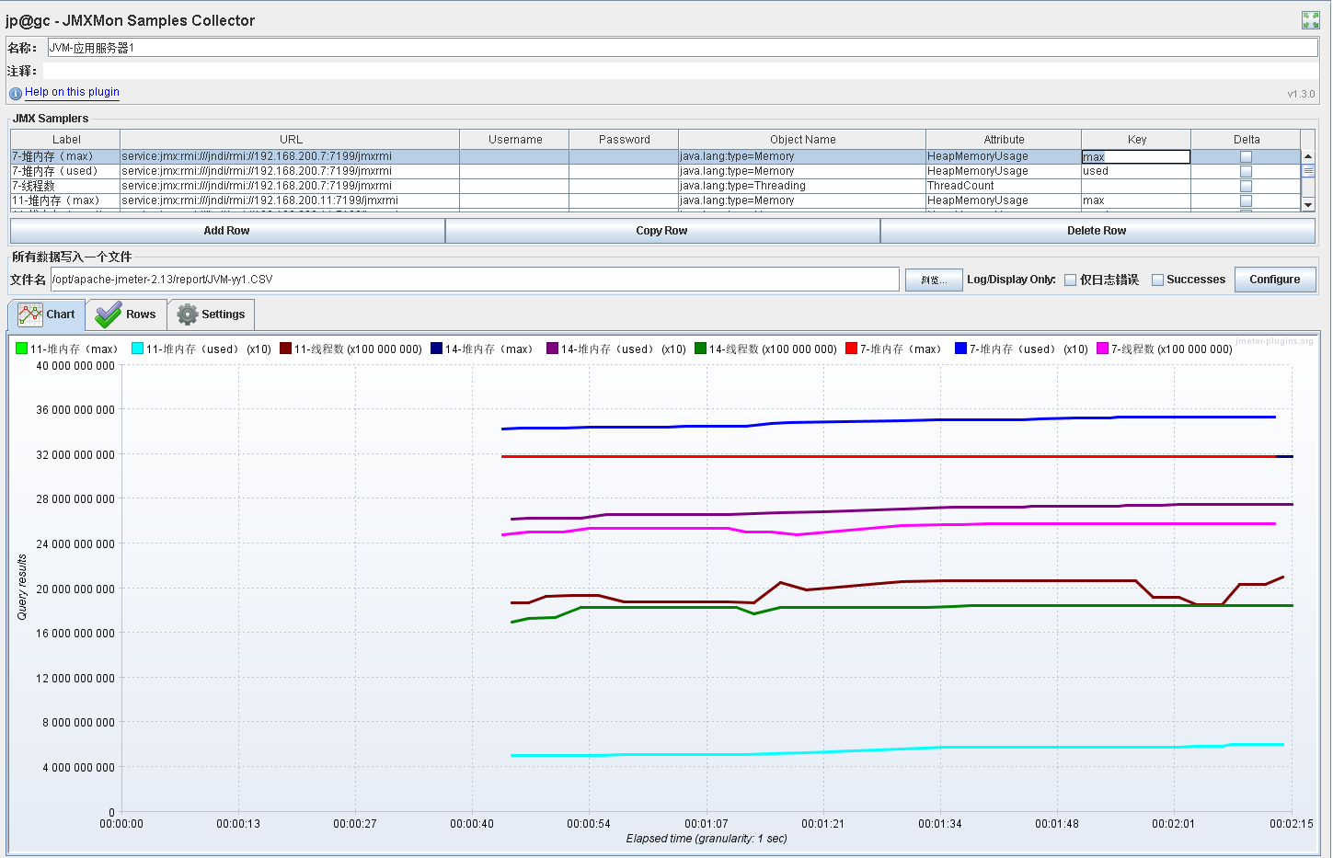

1.10. 监控器—察看结果树

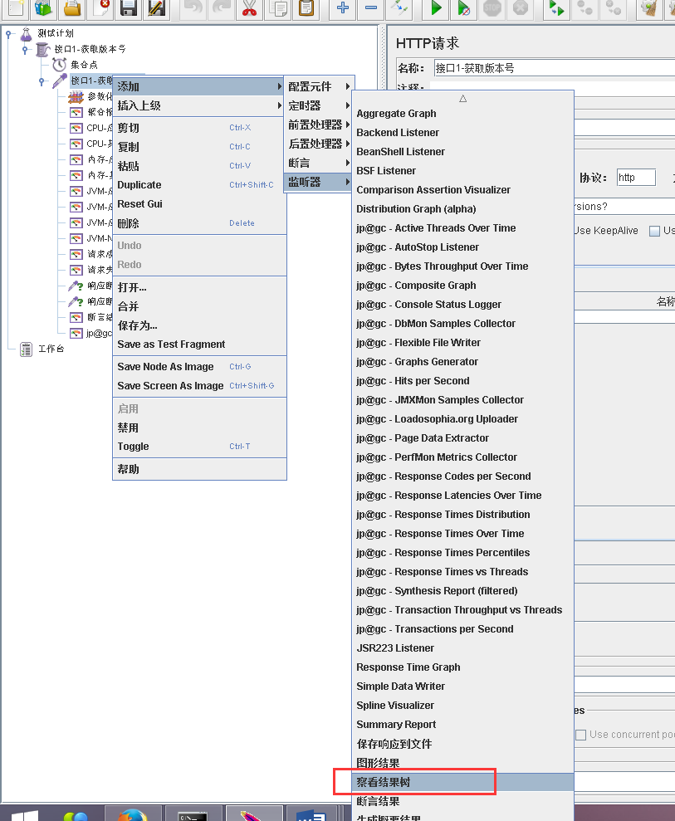
主要是用于看响应结果的，查看成功的数据是否为期望的响应数据，失败的结果，查看失败的原因，如下：
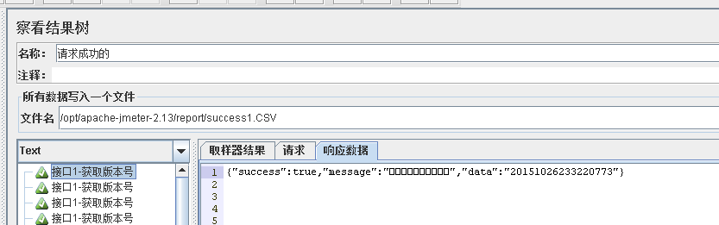

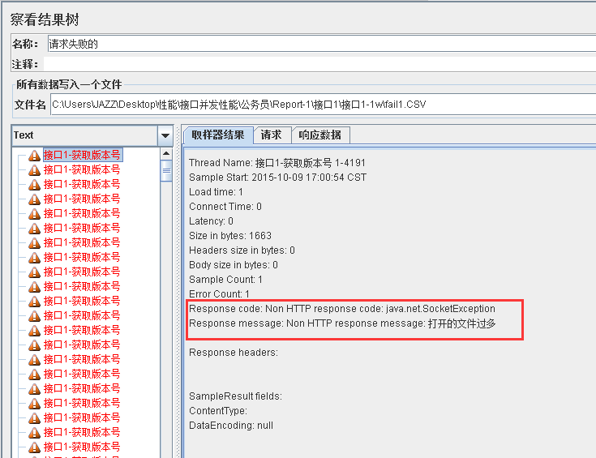

1.11. 断言
响应断言：针对的响应内容进行检测，看是否符合期望结果
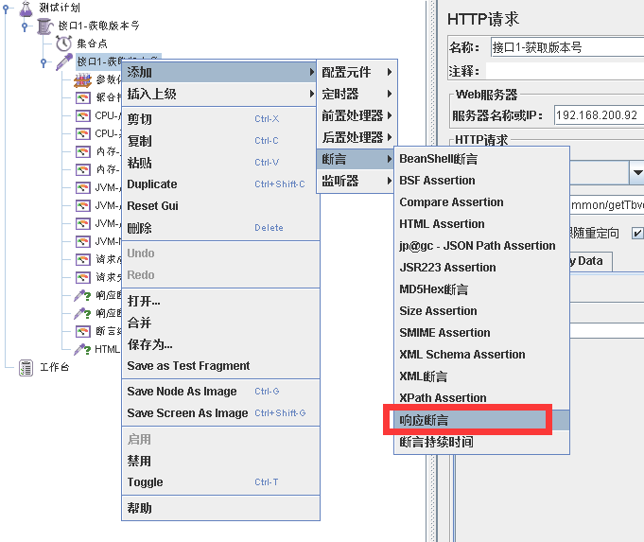
响应数据中必须有true，所以配置如下：
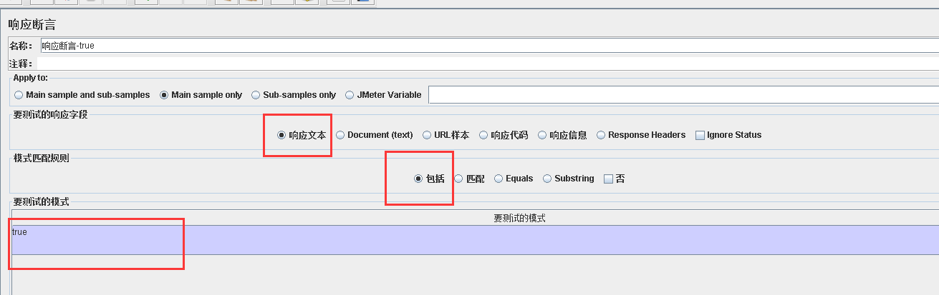
响应的内容中，数据部分不能够为空，所以配置如下：
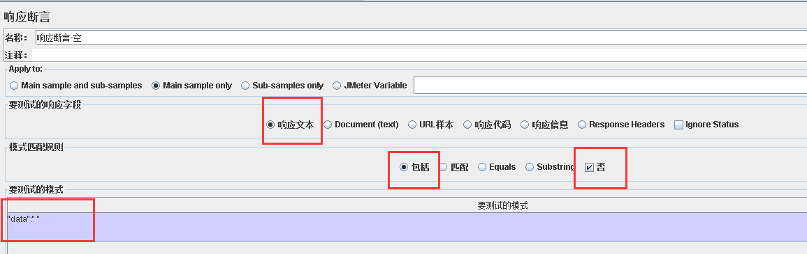
大小断言：响应的内容的大小进行检测
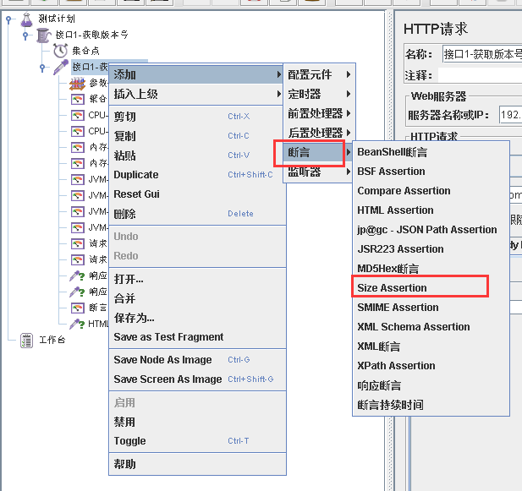
响应的内容不能够为空，配置如下，字节>0
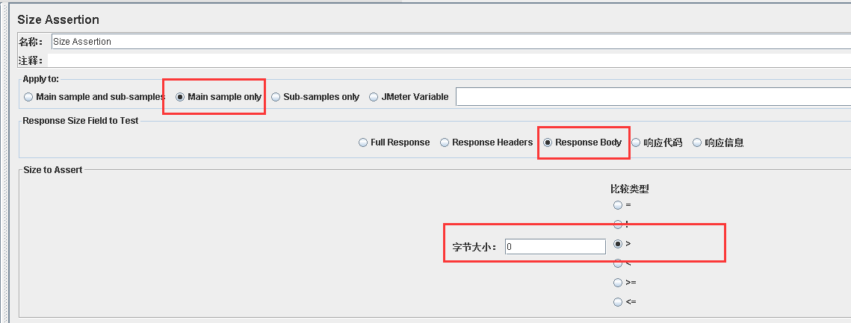

1.12. 监听器—断言结果
根据10添加了合适的监听器，针对监听器的结果，就要通过监听器，断言结果查看了。
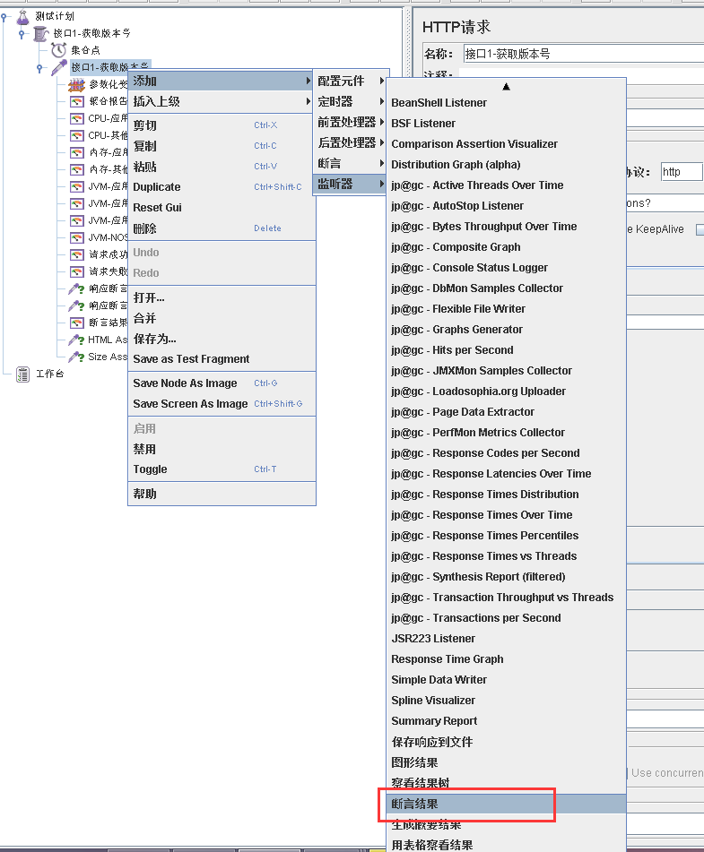
针对断言结果，会输出在空白处的
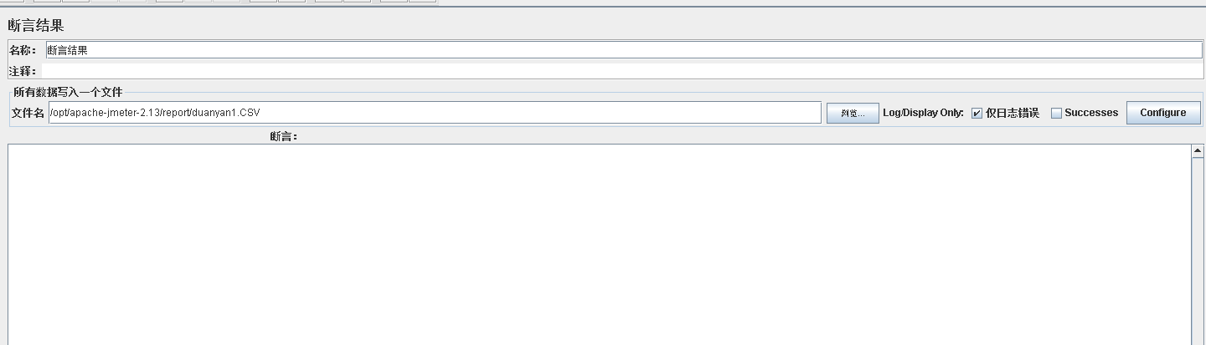

二. 如何监控服务器端的CPU与内存？
1. 在jmeter客户端，添加监控CPU，内存的插件-JMeterPlugins-Standard-1.3.0.zip,解压放置在jmeter的
安装路\lib\ext下，重启jmeter，能够在jmeter监控中出现PerfMon Metrics Collector，监控服务器性能

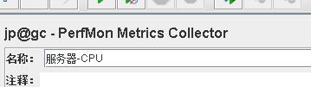
2. 在jmeter要监控的服务器中，装插件ServerAgent-2.2.1，且解压，启动该插件 sh startAgent.sh
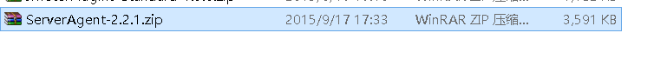
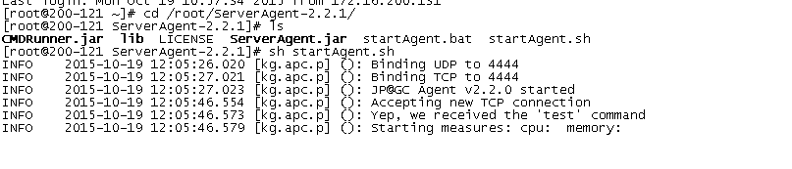
3. 在jmeter客户端，监控中添加PerfMon Metrics Collector，输入要服务器信息
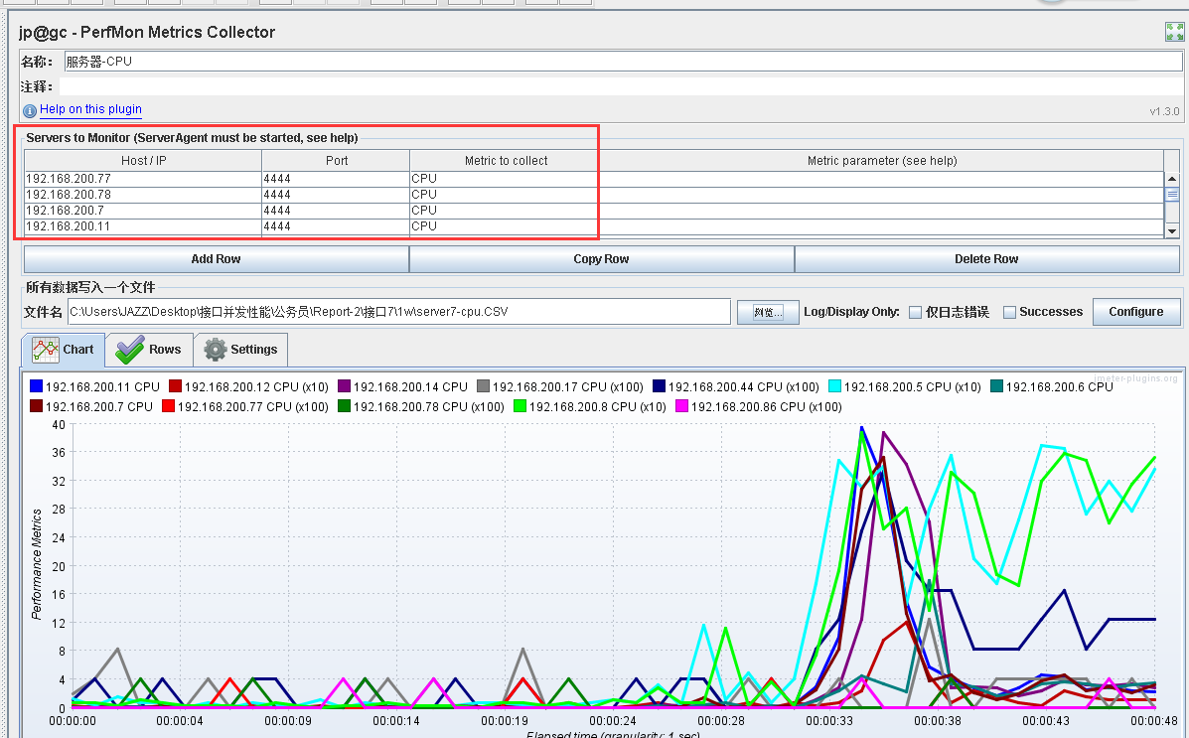

在linux下实现jmeter的分布式
1.如果linux服务器是二台电脑，其中一台作为服务器（192.168.200.121），一台为控制器（192.168.200.122）
2.更改控制器192.168.200.122的jmeter中jmeter.properties中的remote_hosts参数，增加192.168.200.121:1099
3. 开启192.168.200.121与192.168.200.122上的jmeter –server服务
正常启用方法：进去jmeter-server所在的文件夹，执行：sh jmeter-server
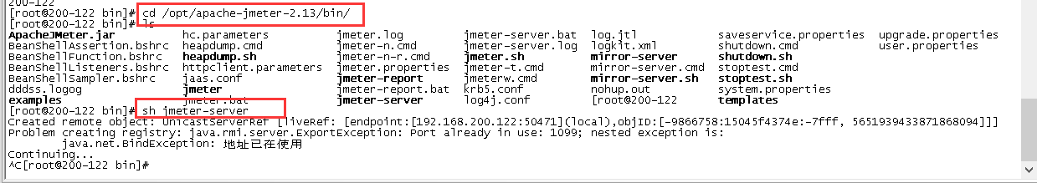
或者 nohup sh jmeter-server &
Nohup的意思：不在cli下输出执行信息
&：意思是后台执行
如果ps –ef |grep jmeter出现如下的界面，说明启动成功
如果这个时候，起不来，怎么办？
检查下linux主机名与jmeter-server中的服务器主机名字是否一致，最好linux主机名不要使用127.0.0.1，
修改为本机的IP地址
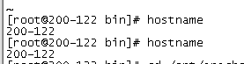

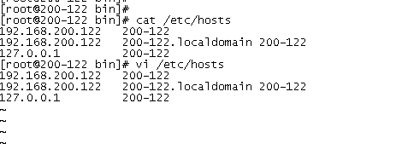
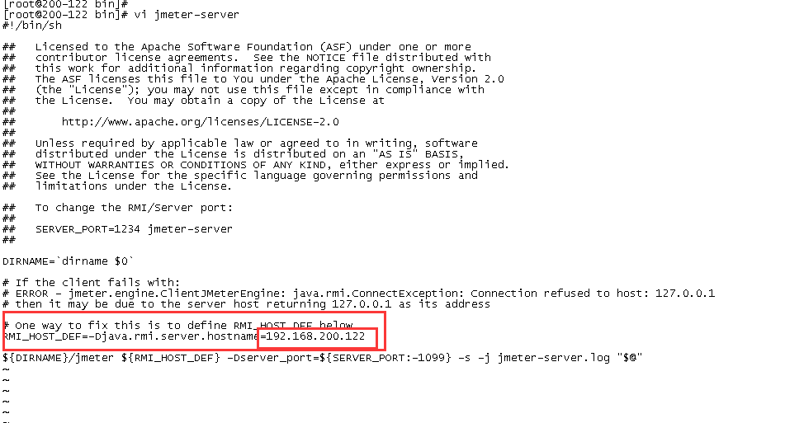

4. 在控制器192.168.200.122上，运行测试文件，如下：
注：test1，jmx为在window环境下录制好的脚本
Sh jmeter –n –t test1.jmx –l ss1.jtl –r
-r 代表启动所有的远程机器
-R 192.168.200.121,192.168.200.122代表的启动某些远程机器
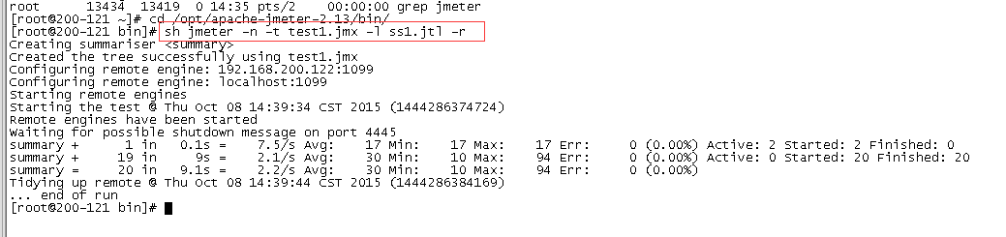
5. 在window下，新建监控，查看结果即可
注意要想再window下查看运行结果，就必须在做jmeter脚本的时候，添加各个监控器的保存路径
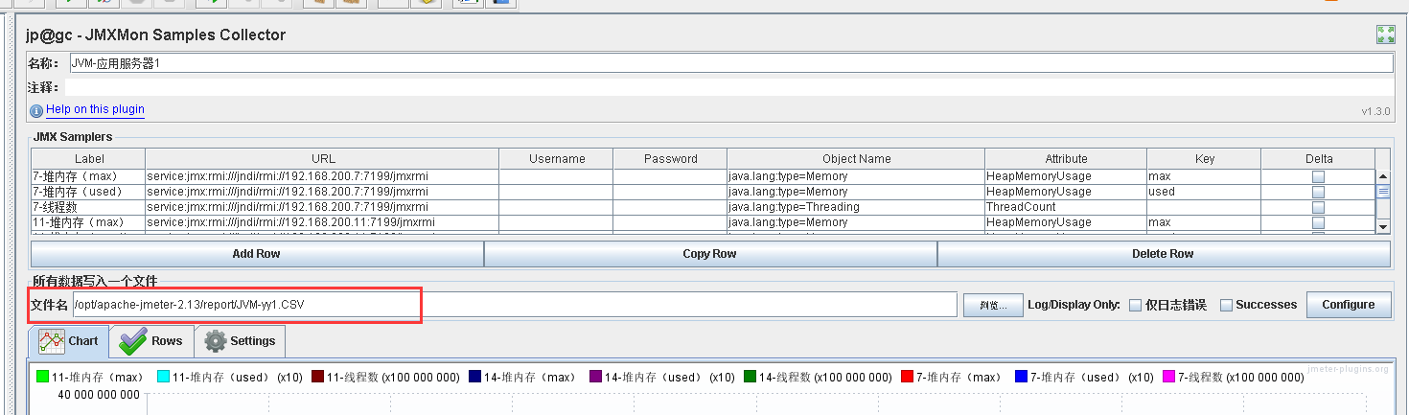
如上，把对JVM的监控保存到了linux压测服务器的
/opt/apache-jmeter-2.13/report/JVM-yy1.CSV该目录下，要想知道在运行脚
本中JVM服务器的性能，只需要把该CSV文件导出，在window系统下
的jmeter里打开就能生成需要的图像

